INFORME SECRETARIAL. 1 de febrero de 2021. Ingresan las presentes diligencias al Despacho a fin de fijar fecha para la práctica de diligencia comisionada, teniendo en cuenta que el Consejo Superior de la Judicatura dispuso la suspensión de términos judiciales desde el 16 de marzo al 30 de junio del año 2020 y mediante Acuerdo PCSJA 20-11597 del 15 de julio del mismo año, la misma Entidad suspendió la práctica, entre otras, de diligencias de entrega y secuestro de bienes desde el 16 de julio al 31 de agosto siguiente.
Paulina Stella Rapelo Vargas
PAULINA STELLA RAPELO VARGAS
SECRETARIA

REPUBLICA DE COLOMBIA
RAMA JUDICIAL DEL PODER PÚBLICO

JUZGADO 30 DE PEQUEÑAS CAUSAS Y COMPETENCIA MULTIPLE
CARRERA 10 No. 14-33 PISO 3º

Bogotá D.C., nueve (9) de febrero de dos mil veintiuno (2021).

PROCESO. 2018-00471 - D.C. No. 21

Ante la imposibilidad de practicar la diligencia en la fecha anteriormente programada, de acuerdo con el informe secretarial, siguiendo las disposiciones que rigen la materia y haciendo uso de las herramientas tecnológicas dispuestas para tal fin, especialmente conforme al Decreto Ley 806 de 2020 y el Acuerdo PCSJA20-11567 del Consejo Superior de la Judicatura, el Juzgado dispone:

1.- Señálese el día 22 de febrero de 2021, a las 10:30 a.m., para llevar a cabo la diligencia comisionada de manera virtual, mediante la aplicación de Microsoft TEAMS (herramienta tecnológica establecida por el Consejo Superior de la Judicatura para el efecto).

Por lo cual se requiere que cada uno de los intervinientes en la diligencia, tenga la aplicación de Microsoft TEAMS descargada en sus dispositivos móviles o equipos de cómputo y contar con conexión estable de internet, a efectos de llevar a cabo la diligencia.

Igualmente, para la conexión a la audiencia virtual se deberán seguir los pasos indicados en el instructivo publicado en el micrositio asignado al Juzgado en la página web de la Rama Judicial “AVISOS” – “INFORMACIÓN GENERAL DEL JUZGADO” - link https://www.ramajudicial.gov.co/web/juzgado-30-de-pequenas-causas-y-competencia-multiple-de-bogota/2020n.

2.- Exhórtese a los sujetos procesales para que, en el término de ejecutoria de la presente providencia, informen al Despacho el número telefónico de contacto y la dirección de correo electrónico con el cual participarán en la diligencia virtual, debiendo los apoderados informar la que tienen inscrita en el Registro Nacional de Abogados del Consejo Superior de la Judicatura.

Así mismo, deberá aportar (i) si es persona jurídica, certificado de existencia y representación legal con fecha de expedición no superior a treinta (30) días y, si actúa por intermedio de autorizado, deberá aportar, adicionalmente, autorización otorgada por el representante legal y la fotocopia de la cédula de ciudadanía del autorizado y (ii) si es persona natural, fotocopia de la cédula de ciudadanía. Los anteriores documentos deberán ser remitidos al correo institucional del Despacho con mínimo dos (2) días de antelación a la realización de la audiencia.
Todos los documentos que se ordenaron aportar al Juzgado deberán ser legibles, enviados en formato PDF al correo institucional j30pccmbta@cendoj.ramajudicial.gov.co, antes de la fecha señalada para llevar a cabo la diligencia y exhibirlos al momento de practicar la misma.

Finalmente, se advierte a los sujetos procesales que participan en la audiencia, que deben conectarse a la misma quince minutos antes de la hora establecida para el efecto, a fin de verificar asistencia, sistema de audio y video, en aras de dar inicio el acto procesal a la hora señalada.

Notifíquese,
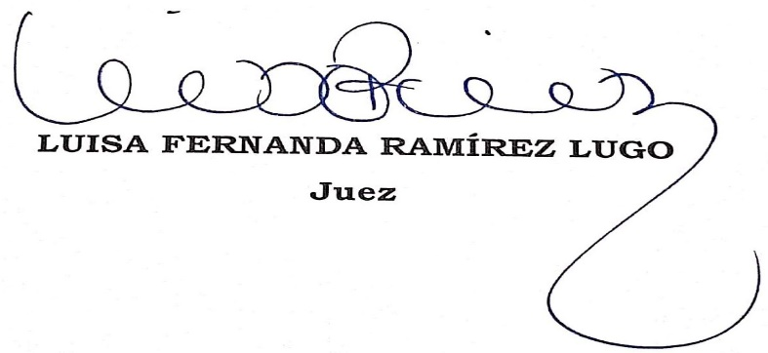
JUZGADO 30 DE PEQUEÑAS CAUSAS Y COMPETENCIA MULTIPLE
HOY 10 DE FEBRERO DE 2021, SE NOTIFICA EL AUTO ANTERIOR POR ANOTACIÓN EN EL ESTADO ELECTRÓNICO No. 005 EN EL MICROSITIO ASIGNADO AL JUZGADO EN LA PAGINA WEB DE LA RAMA JUDICIAL.

PAULINA STELLA RAPELO VARGAS
SECRETARIA

